

Праздник 8 марта в детском саду – любимый детьми праздник. К этому дню мальчики готовят поздравления для девочек. Как и при встрече Нового года, к празднику 8 марта, в детских садах, проходят утренники. На утренниках дети поздравляют своих любимых мам и бабушек с наступающим праздником. При этом ребята читают стихи, приуроченные празднику 8 марта, разучивают и показывают танцевальные номера, поют песни и дарят символические подарки, сделанные своими руками.

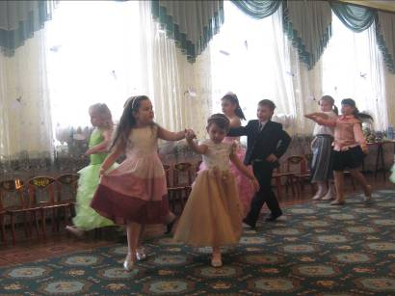

Утренники к 8 марта всегда богаты песнями и стихами о милых мамах и бабушках. Но самые запоминающиеся праздники обязательно включают в себя конкурсы. Совместные игры и конкурсы приносят детям и взрослым живое общение, дух азарта и соревнования, гордость за своих близких.

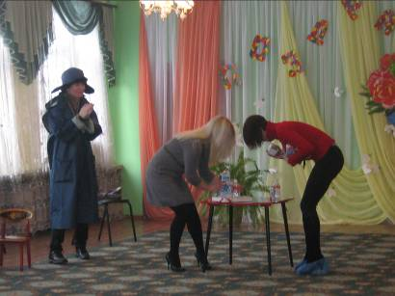

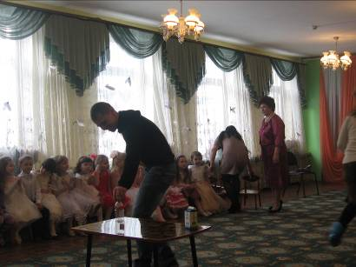

Задора и веселья празднику придал приход сказочных героев, роли которых успешно исполнили педагоги детского сада.

Дети приготовили веселую миниатюру «Семечки».

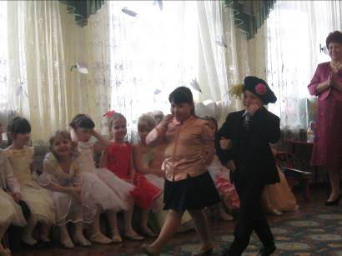

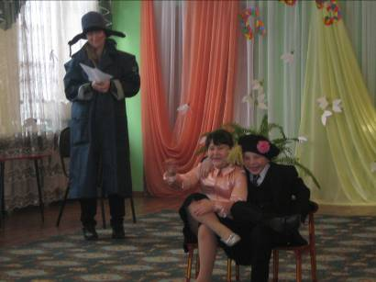

Бравые мальчишки исполнили танец «Яблочко».

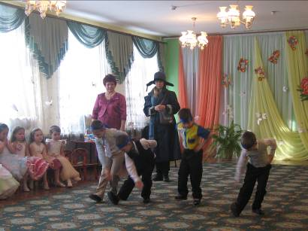

Завершился праздник красивым праздничным танцем, который дети приготовили для выступления на городском конкурсе.

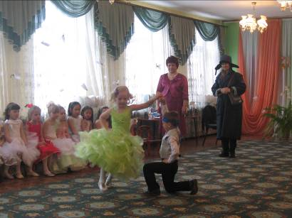

Старший воспитатель Романова Татьяна Константиновна.

